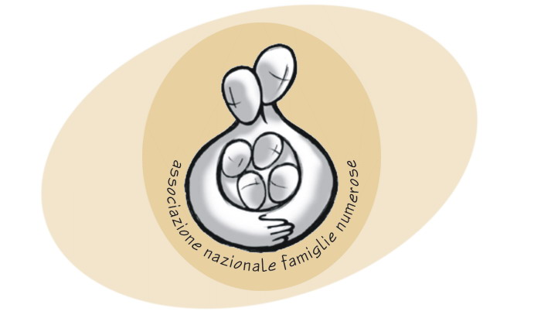
ASSOCIAZIONE NAZIONALE FAMIGLIE NUMEROSE
www.famiglienumerose.org - Cod. Fisc. 98116590179
Sede Nazionale: Quartiere La Famiglia Via XXI^, 1 – 25126 Brescia (BS)
Segreteria operativa: Via Corsica, 165 – 25125 Brescia (BS) lun-ven h. 15-18,30
tel. 0302294033 fax 0302294025 cell 3296462655 segreteria@famiglienumerose.org

COMUNICATO STAMPA
La gioia della vita
Era inevitabile dopo il successo dell’anno scorso a Barletta! Il prossimo 19 aprile tutte le famiglie numerose di Puglia si incontreranno per un raduno regionale promosso dall’Associazione Nazionale Famiglie Numerose (www.famiglienumerose.org), presso “Villa della Speranza” ad Ostuni, per trascorrere insieme ore liete di condivisione delle proprie esperienza e di confronto sulle tematiche più scottanti con le quali queste famiglie “Extralarge” si trovano a vivere tutti i giorni, come quello delle politiche familiari che non sempre rispondono alle vere necessità di famiglie con quattro, cinque o più figli. Le famiglie numerose con quattro figli e oltre sono circa 22.000 in Puglia, mentre quelle con quattro figli e oltre tutti minori sono circa 5.000. Interverranno al dibattito sulla sussidiarietà e l’associazionismo familiare, autorità regionali come l’assessore regionale alla solidarietà Elena Gentile con la dirigente delle politiche familiari Antonella Bisceglia, varie autorità locali come l’onorevole Lorenzo Cirasino, assessore allo sviluppo della provincia di Brindisi, il sindaco di Ostuni avv. Domenico Tanzarella e per le politiche familiari la presidente regionale del Forum delle Associazioni familiari Lodovica Carli , con l’avv. Lorenzo Maggi del Forum provinciale. Non mancheranno gli interventi dei coordinatori regionale e provinciali di ANFN, i quali porteranno sul tavolo del confronto le realtà delle famiglie numerose di Puglia e quello che si aspettano dalle amministrazioni locali che devono a queste famiglie la fama di regione più accogliente e fiorente di figli rispetto ad altre regioni economicamente più ricche. Tanta aspettative per questo evento ma certo sarà che la gioia della vita e la spensieratezza che ci contraddistinguono non passeranno inosservate.
Adriana Leo

Coordinatori Provinciali Barletta Andria Trani: Salvatore Masia e M. Rosaria Postiglione
Sede Provinciale BAT- Puglia
Via Ospedale dei Pellegrini, 78 – 70051 BARLETTA - aperta Martedì e Sabato ore 19-20.
Tel. 0883-534712 Cell. 3338985613 E-mail: bat@famiglienumerose.org

